Образовательная область: Развитие речи
Тема: Рассказывание по картине «В школу»
Цель: учить составлять сюжетный рассказ по картине, используя приобретенные ранее навыки построения сюжета

- Работа с картиной
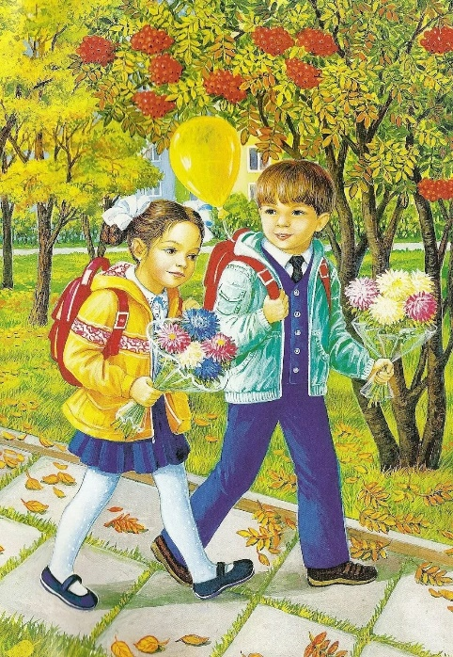
Как можно назвать эту картину? Придумай ей название.
Почему ты думаешь, что эти дети идут в школу, а не в детский сад?
Как назвать одним словом детей, которые идут в школу? (Ученики, школьники, первоклассники.)
Что находится у школьников в портфелях? (Пенал, тетради, учебники...) Как можно назвать все эти предметы одним словом? (Школьные принадлежности.)
В какое время года дети начинают учиться?
Как мы отличаем осень от других времен года? Что бывает только осенью? (Листопад, сбор урожая, отлет птиц и др.)
Осенью погода бывает разная. Если светит солнце, небо прозрачное, то какими словами можно сказать про осень? (Солнечная, золотая, ясная, ранняя.)
Если небо затянуто тучами, дует холодный ветер, часто идет дождь, то какими словами можно сказать про осень? (Поздняя, хмурая, пасмурная.)

- Работа со словами-родственниками
Послушай слова учить, учитель, учительница. Какая часть у этих слов-родственников общая?
А у слова школа есть родственные слова? (Школьник, школьный, школьница.)

- Составление рассказа
Попробуй придумать рассказ по картине «В школу». Сначала расскажи, что произошло с этими детьми до того, как они подошли к школе, а затем о том, что ты видишь на картине.
Если ребенок затрудняется придумать события, предшествовавшие изображенным на картине, родитель сам начинает рассказ, а ребенок продолжает. Начало рассказа может быть таким:
«В ясный солнечный сентябрьский день мальчики и девочки собирались в школу. Еще с вечера они приготовили портфели и учебники. Слава встал очень рано, все боялся опоздать. За ним зашел его друг Саша, и они пошли знакомой дорогой в школу...». Дальше ребенок рассказывает о событиях, изображенных на картине. Родитель следит, чтобы рассказ получился законченным.

- Работа с интонацией
Скажи предложение «Я пойду в школу» так, чтобы было хорошо слышно, хорошо понятно, что ты рад этому, тебе хочется идти в школу.
А сейчас скажи\ это предложение так, чтобы было понятно, что ты спрашивашь.

